1.Раскрась только те предметы, в названии которых есть звук [И] 2.Найди и раскрась букву «И»

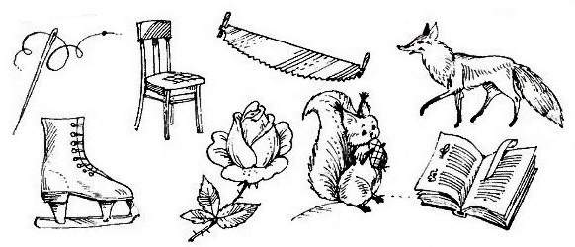 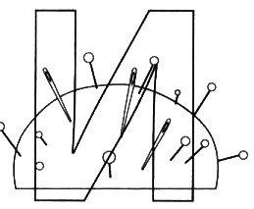

3. Назови картинки. Соедини картинку со первым слогом 4.Найди все буквы «И» и обведи их красным

в названии картинки. Подчеркни гласную букву красным карандашом в кружок.

карандашом, а мягкий согласный – зелёным.

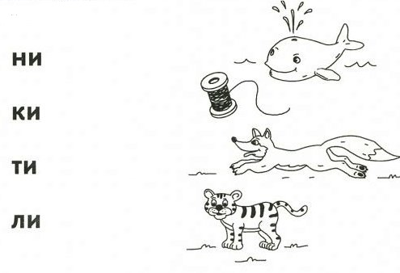 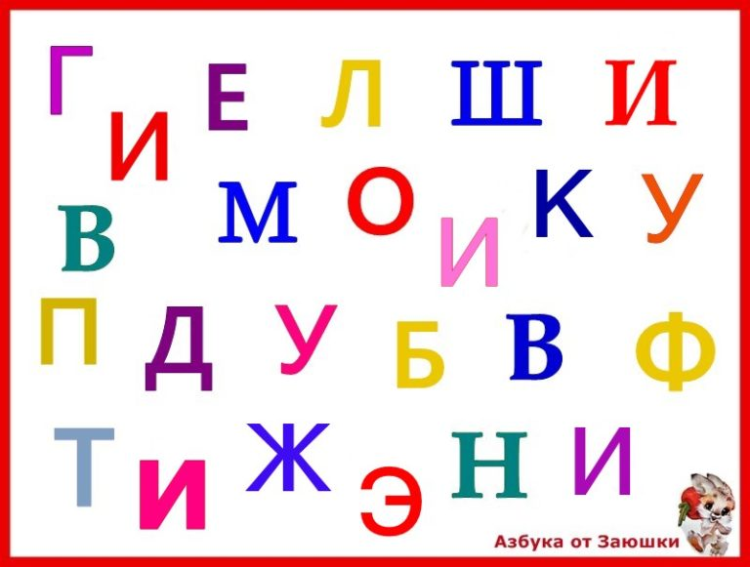

5. Обведи в кружок только правильные буквы «И».



6. Вставь пропущенные буквы.

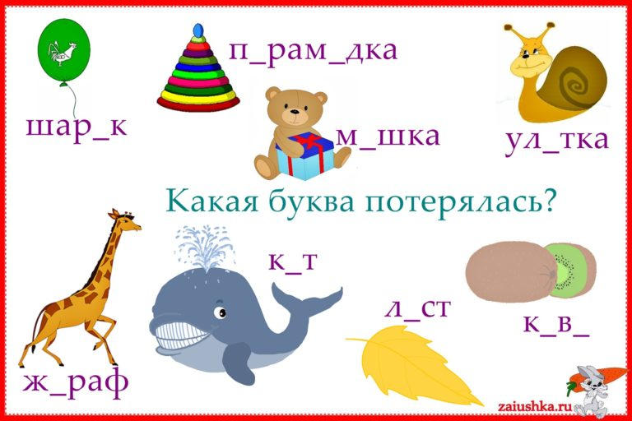

7. Найди среди букв слово ИНДЮК. Подчеркни его красным карандашом. образец

ррлтууиндюкггтлдбюгек индюк

8. Заполни числовые домики и реши примеры. 9. Напиши соседей чисел

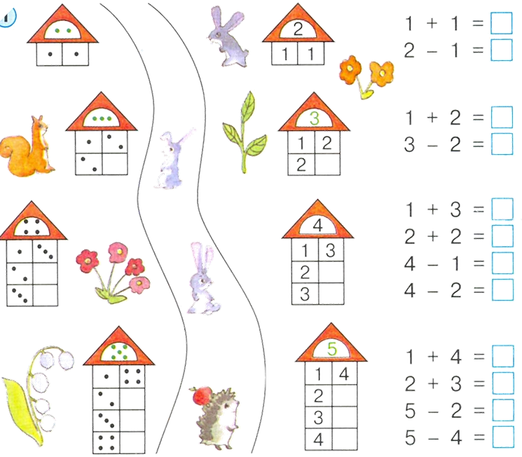 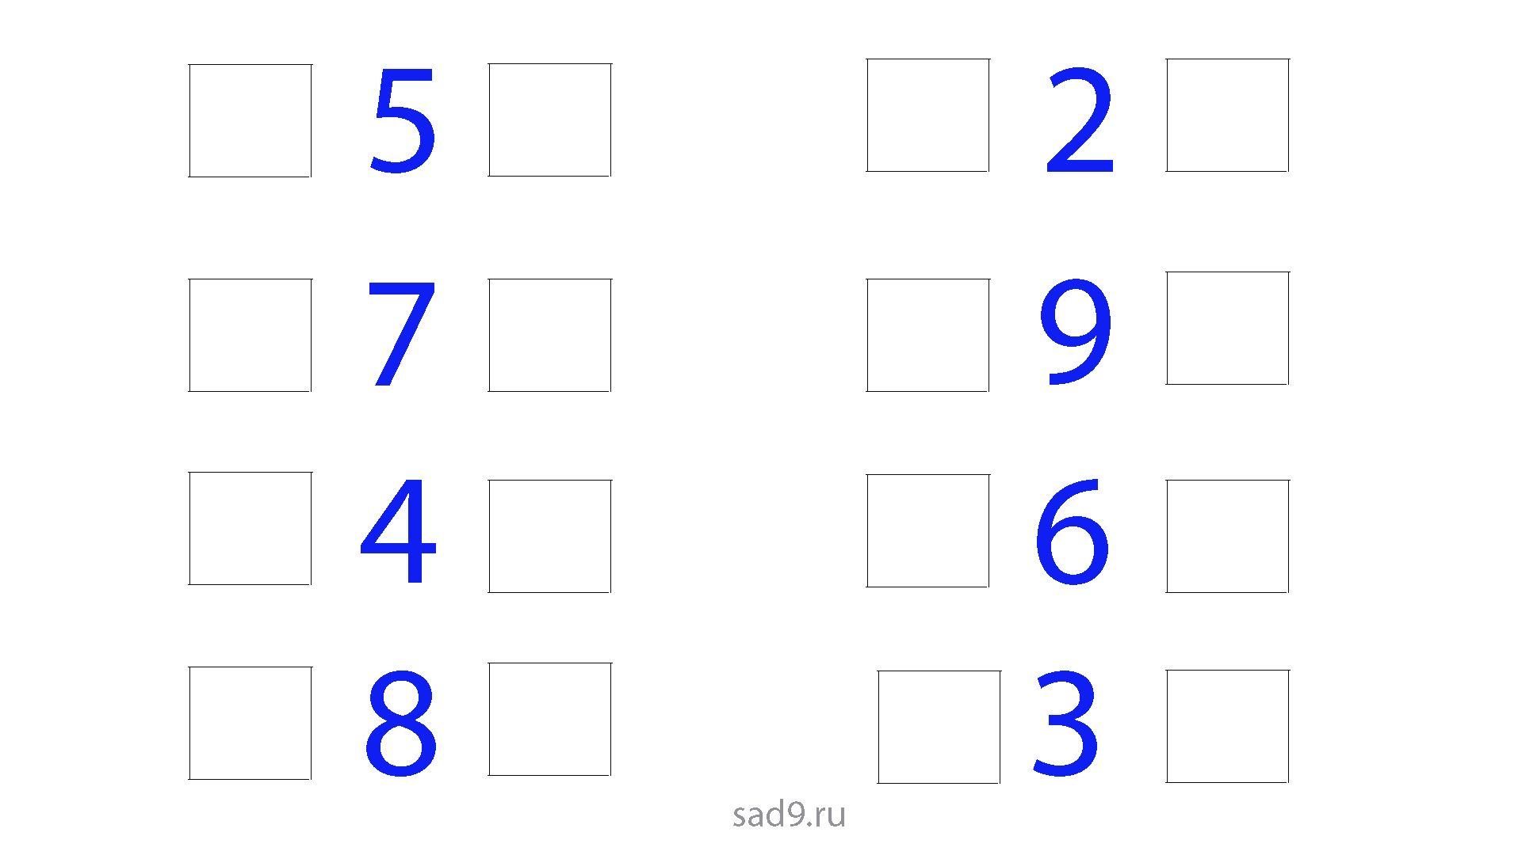

10. Поставь знаки >; < или =. 11.Впиши пропущенные числа.

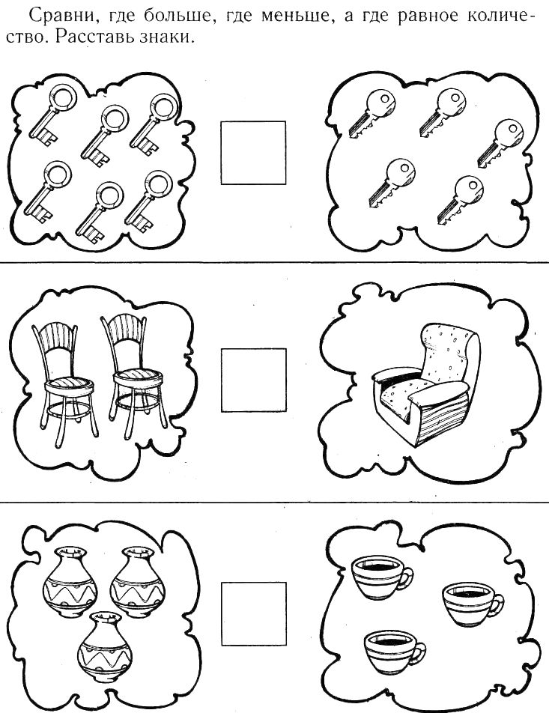 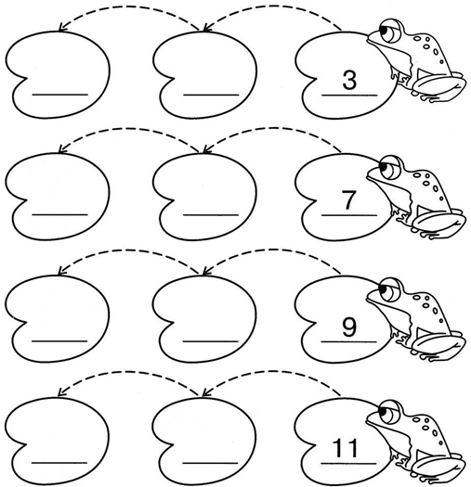

12. Подумай и нарисуй в пустой клеточке, что получится.

 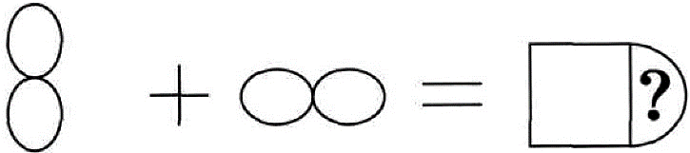

13. реши числовую цепочку.

